F
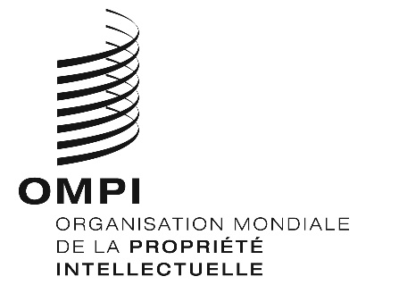
A/59/13 Add.3
ORIGINAL : anglais
DATE : 9 octobre 2019

Assemblées des États membres de l’OMPI
Cinquante-neuvième série de réunions
Genève, 30 septembre – 9 octobre 2019
Rapport de Synthèse
Additif

Point 10 de l’ordre du jour unifié

Composition du Comité du programme et budget
- Les délibérations ont eu lieu sur la base des documents WO/GA/51/1 et WO/GA/51/17.
- À l’issue de consultations informelles entre les États membres, les États suivants ont été élus à l’unanimité par l’Assemblée générale comme membres du Comité du programme et budget pour la période allant d’octobre 2019 à octobre 2021 : Afrique du Sud, Algérie, Allemagne, Angola, Azerbaïdjan, Bélarus, Brésil, Canada, Chili, Chine, Égypte, El Salvador, Espagne, États-Unis d’Amérique, Fédération de Russie, France, Gabon, Grèce, Guatemala, Hongrie, Italie, Japon, Kazakhstan, Kenya, Lettonie, Maroc, Mexique, Nigéria, Panama, Pérou, République de Moldova, République dominicaine, République tchèque, Royaume-Uni, Roumanie, Sénégal, Serbie, Slovaquie, Suède, Suisse (ex officio), Tadjikistan, Tunisie, Turquie, Uruguay (44).
- L’Assemblée générale de l’OMPI décide en outre d’élire neuf membres au maximum dont les noms seront communiqués au Secrétariat par le groupe des pays d’Asie et du Pacifique d’ici au 1er décembre 2019. Le Bureau international est prié de transmettre la composition complète du Comité du programme et budget aux États membres à réception de cette communication.
- L’Assemblée générale de l’OMPI décide d’examiner la composition du Comité du programme et budget; dans ce contexte, le président de l’Assemblée générale de l’OMPI entreprendra des consultations sur un PBC ouvert, transparent et efficace, en tenant compte notamment de la représentation géographique, en vue d’une décision de l’Assemblée générale de l’OMPI à sa session de 2021.
[Fin du document]

